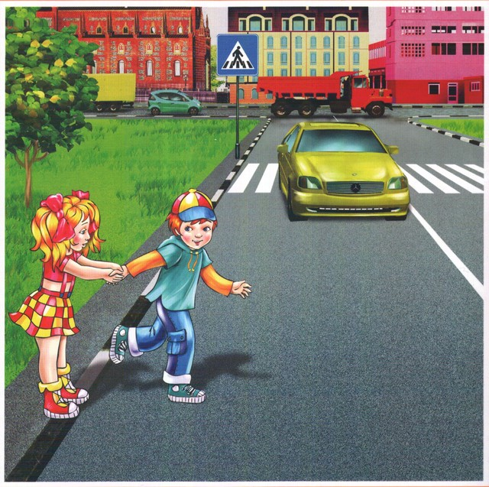
Как уберечь ребенка от опасностей улицы?
Так можно или нет?
Итак, в каком возрасте можно безбоязненно отпускать любимое чадо на покорение дворов и улиц? Ответа на этот вопрос нет.
Как подчеркивают специалисты, все очень индивидуально и зависит от характера, темперамента, степени самостоятельности и рассудительности конкретного ребенка. Кого-то и в восемь лет оставить не страшно, ну а кто-то и в двенадцатилетнем возрасте нуждается в постоянном присмотре родителей.
— Есть ребятишки спокойные и рассудительные, которые в силах дать оценку собственным поступкам, наперед спрогнозировать их вероятные последствия, — говорит детский психолог Юлия Ярынич. — Ну а есть дети, что называется, сорвиголова. Очень эмоциональные, гиперактивные, сверхобщительные и любознательные. С такими ребятишками, конечно, сложнее — нужно десять раз подумать, прежде чем оставить их без присмотра взрослых.
Вместе с тем в числе главных показателей готовности юных гулеванов к «самостоятельному плаванию» специалисты называют четкое осознание границ дозволенного. Ребенок должен понимать и принимать постулаты безопасного пребывания на улице.
— На детской площадке гулять можно, а на чердаках, подвалах и стройках нельзя; с друзьями и соседями общаться можно, а с незнакомцами нельзя. Все подобные правила должны быть известны и хорошо понятны, — поясняет детский психолог Юлия Ярынич. — Кроме того, ребенок как минимум должен знать имена родителей, свой домашний адрес и телефон. Впрочем, так или иначе, а большинство экспертов единодушны: если чаду нет еще и 8 лет, то поиск ответа на вопрос, стоит ли отпускать ребенка на улицу, лучше отложить.

С чего начать?
Как научить ребенка правилам безопасного пребывания на улице? Как привить чувство осмотрительности, осторожности? Отвечая на данный вопрос, эксперты подчеркивают: постепенно. Начинать нужно с малого. И чем раньше, тем лучше!
— Другими словами, с малых лет рассказывайте малышу о правилах поведения во дворе, на улице, на проезжей части, — советует психолог Юлия Ярынич. — Например, всякий раз, переходя дорогу, акцентируйте внимание ребенка на светофорах и дорожных знаках, а гуляя во дворе — на крышках канализационных люков, на сломанных качелях, на опасных поворотах, из-за которых внезапно могут вывернуть автомобили. В целом, рассказывая ребятишкам об основах безопасного поведения на улице, важно не напугать, а лишь проинформировать. Предельно объективно, просто и доходчиво. Очень помогают в данном случае истории из детства или, скажем, сказки собственного сочинения. Например, о том, как ребенок гулял во дворе и принялся бегать по гаражам. Как вариант — прыгать с горки, лазить по деревьям, собирать фантики и пустые бутылки... — Отлично подойдут и истории без продолжения. Например, остановите свой рассказ на том, как к главному герою сказки подошел незнакомец и предложил прокатиться на красивой машине. Спросите ребенка, а чтобы он сделал в такой ситуации, как поступил бы.

«А давай проверим...»
Еще один вариант легкого и незатейливого освоения всех вышеназванных премудростей — игра под названием «А давай проверим...». Как вариант — «А давай проверим, как ты перейдешь дорогу» (или — как ты купишь в магазине хлеб, как поднимешься на этаж, как откроешь дверь). С одной стороны, такая игра — это отличная возможность оценить истинный уровень знаний ребенка и, что самое главное, его умение применять теорию на практике; с другой — демонстрация вашего доверия и создание некой иллюзии свободы.
— Основное условие игры — присутствие поблизости мамы или папы, которые со стороны проконтролируют правильное поведение ребенка, а после, оценив результат, проведут инструктаж — исключительно в игровой и мягкой форме, ни в коем случае не ругая за ошибки, — добавляет психолог Юлия Ярынич. — Главное — реально и предельно объективно оценивать риски, исходя, прежде всего, из возрастных характеристик. Ведь понятно, что если малышу нет еще и пяти, то с практической проверкой на знание сигналов светофора и правил дорожного движения лучше не спешить.

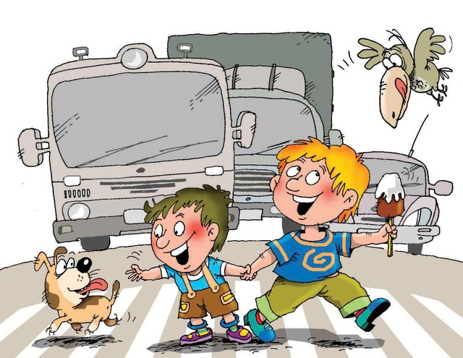
Осторожно: дорога!
Между тем, увы, статистика безжалостна: именно дорожно-транспортные происшествия — это самая частая причина гибели детей на российских улицах. И, безусловно, обязанность каждого родителя — научить ребенка первым правилам дорожного движения: как и где следует переходить дорогу, с какой стороны нужно обходить автобус, а с какой трамвай... Благо современный ассортимент детских книг, настольных и компьютерных игр помогает в освоении этих жизненно важных умений и навыков.
При этом, как подчеркивают специалисты, важно не только научить ребенка основным правилам дорожного движения, но и рассказать о скрытых опасностях. Например, о том, что по вине придорожных деревьев, рекламных баннеров или большегрузных машин можно не заметить приближающийся транспорт; о том, что даже припаркованный автомобиль может внезапно тронуться с места, а значит, играть и бегать рядом с машинами категорически нельзя. И помните: лучший метод обучения — это личный пример.
— А значит, прежде всего и сами родители должны быть образцово-показательными пешеходами, — подчеркивает детский психолог Юлия Ярынич. — Ведь глупо ждать от ребенка неукоснительного соблюдения правил безопасности, если вы сами переходите дорогу в неположенном месте или игнорируете красный сигнал светофора.

Безопасный двор
Еще один спектр опасностей — открытые люки, чердаки и подвалы, сломанные качели и турники. Отсюда правило: не надейтесь на безупречную работу коммунальных служб, а лучше сами время от времени контролируйте безопасность дворовых территорий и спортивных конструкций. И не забывайте, что разудалые качели-карусели — это источник не только детской радости, но и зачастую травм. И еще: не требуйте заведомо невыполнимого, а лучше самолично подготовьте ребенка к тем или иным внештатным ситуациям. Ведь мальчишкам, например, абсолютно бесполезно запрещать носиться по двору или лазить по деревьям. А значит, лучшее, что можно сделать, — самолично научить ребенка правильно прыгать и группироваться, отличать ломкие ветки от прочных.

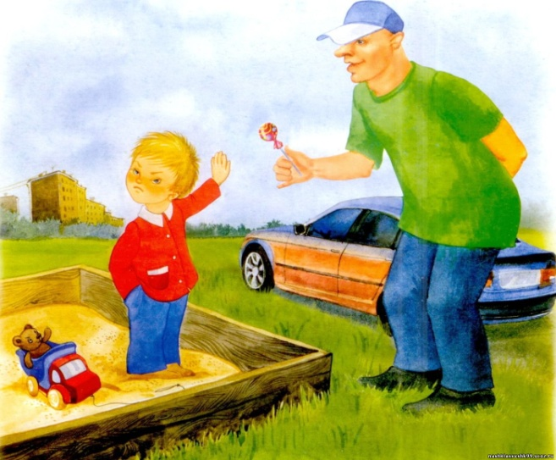
А что если незнакомец?..
Еще одна крайне злободневная тема — вероятное посягательство на жизнь и здоровье детей со стороны всяческих маргиналов, извращенцев, психически нездоровых людей. Увы, последние события оптимизму не способствуют —который месяц полицейские области ищут педофила, уже не единожды нападавшего на ребятишек. Более того, в целях безопасности детей и осведомленности взрослых в Иркутске и в близлежащих городах сейчас активно работают ребята из поисково-спасательного отряда «Волонтер — Иркутск»: беседуют с мамами и папами, раздают во дворах и на детских площадках специальные памятки для родителей.
— Мы работаем в содружестве с ГУВД Иркутской области и рассказываем родителям о правилах безопасного поведения детей на городских улицах, во дворах и подъездах, — говорит лидер волонтерского движения Владимир Харитонов. — И сегодняшняя ситуация — это ни в коем случае не причина для паники. Это лишь еще один повод задуматься о спокойствии и безопасности собственных детей.
Вот несколько основных рекомендаций из памятки родителям:
— Объясните детям, что отнюдь не всех взрослых следует слушаться.
Сделайте все, чтобы ребенок усвоил несколько главных «нельзя»:
* нельзя входить с незнакомым человеком в подъезд, в лифт, в квартиру;
* нельзя садиться в машину к незнакомым людям;
* нельзя поддерживать беседу с посторонними личностями.
— Если незнакомец проявляет излишнюю назойливость, уговаривает или силой пытается посадить в машину, увести в подъезд — нужно громко кричать, убегать, вырываться, всячески привлекать внимание окружающих.
— Нельзя поддаваться на уговоры, даже если незнакомец уверяет, что действует от имени родителей. Объясните ребенку, что такая ситуация исключена, что в случае возникновения непредвиденных обстоятельств вы всегда найдете способ предупредить его об этом.
— Если некто, будь то старшеклассник или взрослый человек, пытается отобрать что-то ценное (сотовый телефон, деньги, плеер) — не стоит сопротивляться. Лучше отдать, а после обязательно рассказать родителям. Внушите ребенку, что ни одна вещь на свете не стоит его здоровья и жизни.
На заметку
Что должен знать каждый ребенок?
— Домашний адрес, телефон и собственное имя
— Основные правила дорожного движения
— Список абсолютных и безоговорочных «нельзя»:
* нельзя выбегать на проезжую часть;
* нельзя гулять далеко от дома и оставаться на улице с наступлением темноты;
* нельзя играть возле безлюдных мест, оврагов, пустырей, заброшенных домов, сараев, чердаков, подвалов;
* нельзя поддерживать беседу с незнакомцами, садиться с ними в машину или в лифт, входить в подъезд или квартиру.

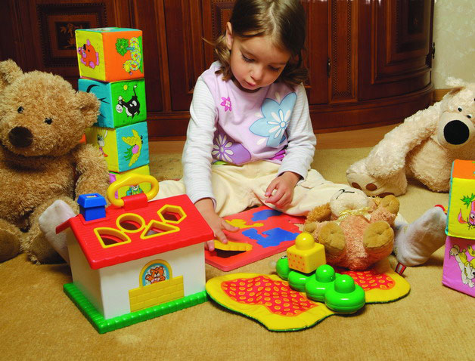
Ребенок один в квартире
С какого возраста можно оставлять ребенка одного? Это зависит от многих обстоятельств: возраст вашего ребенка, его самостоятельность, и насколько вы ему доверяете. Необходимо постепенно приучать ребенка оставаться одного.
Основными правилами, если ребенок остается один дома, должны быть:
1.На видном месте напишите телефоны, по которым он может быстро связаться (ваша работа, мобильный, милиция, скорая помощь, пожарная охрана, соседи).
2.Постоянно повторяйте правила поведения, устраивайте маленькие экзамены, разбирайте ошибки.
3.Сами неукоснительно выполняйте правила по безопасности. Будьте примером.
4.Выучите с ребенком, как его зовут, и как зовут его родителей, а также домашний адрес и телефон.
5.Уберите все предметы, которыми он может пораниться.
6.Проверьте, не оставили ли вы включенной воду или газ, выключили ли электронагревательные приборы.
7.Закройте окна и тщательно заприте входную дверь.
8.Уходя в вечернее время, не забудьте включить свет вкомнатах, это отпугнет злоумышленников, и вашему ребенку не будет страшно одному.
9.При расположении квартиры на первом этаже, зашторьте окна, а если кто-то стучится в окно, ваш ребенок, не подходя к нему, должен громко кричать: «Папа! Иди сюда».
10.При возвращении домой предупредите ребенка об этом по телефону или домофону. Позвонив в дверь, ребенок должен ее открывать только после того, как вы полностью назовете себя.
Не оставляйте на видных местах таблетки и другие лекарства. Уходя из дома, убирайте все колющие, режущие предметы и спички. Хранение оружия и боеприпасов в квартирах, домах должно быть на законном основании с соответствующим разрешением. Хранить его нужно в недоступном для детей месте, в сейфе, где хранятся ключи и код от сейфа должны знать только взрослые.
Научите ребенка правильно обращаться с телевизором, утюгом. Объясните, что лазить в розетки запрещено, а тем более засовывать в них посторонние предметы.
Постарайтесь доходчиво объяснить ребенку, что пока он находится у себя дома за закрытой дверью, он в относительной безопасности, но стоит лишь открыть дверь, как грань между ним и преступником стирается, он тут же становится легкой добычей, хотя бы потому, что не готов к нападению из вне, следовательно, не может сориентироваться в сложившейся ситуации. Приведем лишь небольшой перечень ошибок, которые чаще всего допускают наши дети:
*они, не задумываясь над последствиями, открывают дверь, и даже если кто-то стоит на лестничной площадке, спокойно идут навстречу к незнакомцу;
*покидая квартиру, часто оставляют ее открытой, мол я быстро вернусь;
*беззаботно выбрасываю мусор или забирают почту, когда у них за спиной кто-то появился;
*садятся в лифт с незнакомыми людьми.
Дорогие родители, помните, что ваш ребенок не всегда может правильно оценить ситуацию, поэтому лучше, если он будет выполнять поручения под бдительным контролем с вашей стороны:
1.Прежде чем открыть дверь, посмотри в глазок, нет ли за дверью посторонних.
2.Если тебе не видно, но ты слышишь голоса, подожди, пока люди не уйдут с площадки.
3.Открыв дверь и выйдя из квартиры, не забудь закрыть за собой дверь на ключ, и тогда ты можешь быть уверен, что тебя при возвращении не будет ждать дома преступник.
4.Если ты вышел из квартиры и увидел подозрительных людей, вернись немедленно обратно.
5.Если незнакомец оказался у тебя за спиной, повернись к нему лицом. В случае попытки напасть на тебя будь готов обороняться. Для этого ты можешь использовать портфель, сумку, мусорное ведро, ключи, брелок и т.п. Нанеси нападающему неожиданный удар и затем убегай, крича: «Пожар» или «Горим».
6.Не просматривай почту около ящика, поднимись домой и посмотри там.
7.Если незнакомец предлагает тебе подняться на лифте, откажись, сославшись, что ты еще задержишься или живешь на втором этаже и пойдешь пешком по лестнице.
8.Если незнакомец пытается зажать тебе рот, постарайся укусить его за руку, если же ты оказался с ним лицом к лицу кусай за нос.

Общение по телефону
В настоящее время мало кто представляет общение без телефона. Нередко телефон из средства защиты превращается в «отмычку» преступников. Поэтому напомним вам основные правила пользования телефоном ребенком:
1.Поднимая трубку, не называй своего имени или имени звонящего, ты можешь ошибиться.
2.Никогда и никому не говори, что ты дома один.
3.Если просят назвать адрес, не называй, попроси перезвонить позже.
4.Договариваясь о встрече с друзьями, назначай ее на время, когда в квартире будет еще кто-то, кроме тебя.
5.Если тебя пытаются втянуть в непристойный разговор, положи трубку и сообщи обязательно родителям.
6.Приобретите телефон с автоматическим определителем номера для фиксации

Общение с посторонними
Преступники очень часто используют доверчивость детей. Но отчасти в этом виноваты и мы. Ребенок, наблюдая за нами видит, как легко и просто мы разговариваем в общественном транспорте и общественных местах с незнакомыми людьми и повторяет наши действия. Как же научить ребенка осторожности. Прежде всего ему необходимо объяснить, что все люди, не являющиеся его родными, будут для него посторонними, даже если он этих людей часто видит у себя в доме.
1.Оставляя ребенку ключи от квартиры, не вешайте их ему на шею и не закрепляйте на поясе, оставьте их у соседей или родственников, живущих поблизости, или кладите во внутренний карман.
2.Приучите ребенка не доверять ключи от квартиры посторонним, которые представились вашими знакомыми. Ваш ребенок не должен приводить к себе домой незнакомых людей, даже если они сослались на вас. В крайней необходимости только с разрешения родителей.
3.Ваш ребенок никогда не должен уходить из учебного заведения (детского сада) с людьми, которых он не знает, даже если они сослались на вас.
4.Если Вы не сможете придти за ним в школу (детский сад), предупредите, кто его заберет, и покажите этого человека в лицо (или он должен знать человека в лицо).
5.Попросите воспитателя связаться с вами, если за ребенком пришли посторонние люди, о которых вы его не предупреждали. После этого обязательно обратитесь в милицию.
6.Если вашего ребенка пытаются увести насильно, он должен привлечь к себе внимание людей, крича: «Это не мои родители! Я их не знаю!»
7.Если ребенка доставили в милицию, он должен сообщить свой адрес, телефон родителей и свое имя.
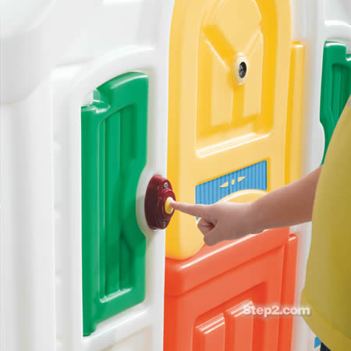
Звонок в дверь
Каждый из нас сталкивается с ситуацией, когда звонят в дверь, вы подходите и в дверной глазок видите незнакомых людей. Как поступить: тихо отойти или спросить, кто стоит за дверью, начать звать несуществующих членов семьи или затаиться?
Лучше всего в данной ситуации отойти от двери в сторону, вдруг преступники вооружены, и дверь вряд ли сможет защитить от пули, и громко спросить: «Кто?». Но если ребенок остался один дома, он ни в коем случае не должен открывать дверь и попросить людей придти позже. Сразу же после этого необходимо позвонить в милицию и соседям.
В случае если вы все же открыли дверь и преступники вошли в квартиру, теперь необходимо либо оказать решительное сопротивление, используя средства самообороны (если вы уверены в своих силах), либо подчиниться их требованиям. Старайтесь вести себя как можно спокойнее, не устраивайте истерик, четко выполняйте все указания непрошеных гостей. Лучше всего соберитесь всей семьей в одной комнате, детей возьмите на руки и успокойте их, не делайте резких движений, помните, что нападающие всегда боятся, а значит, нервы у них на пределе, и любое неосторожное движение может стоить жизни вам или ребенку. Несмотря ни на что не угрожайте нападающим, вы можете спровоцировать их на ненужные жертвы, поэтому сидите молча и постарайтесь как можно четче запомнить лица преступников. При первой же возможности, незаметно постарайтесь позвонить в милицию.
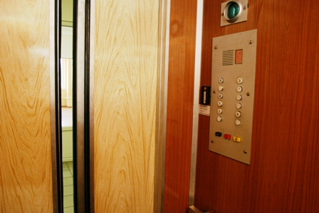
Лифт
Зачастую лифт воспринимается детьми как аттракцион, на котором можно покататься, и уж очень часто они забывают о мерах безопасности в нем, катаясь на крыше или открывая двери движущегося лифта. Как же быть, если вы не можете сами встретить или проводить ребенка?
Первым правилом должно быть: может ли ребенок самостоятельно подняться или спуститься на лифте, т.е. достает ли он до кнопки нужного этажа, и знает ли он правила безопасности в лифте, сможет ли он вызвать диспетчера, если лифт застрянет, или он почувствует запах паленой резины.
Если ребенок еще недостаточно самостоятелен, чтобы ездить одному в лифте, провожайте его сами или просите пользоваться лестницей.
Если, ожидая лифт, ребенок заметил приближение постороннего, он должен повернуться к нему лицом и приготовиться к отражению нападения.
Кабина лифта подошла, но у лифта стоят незнакомые люди: ребенок должен отказаться от поездки под предлогом, что он что-то забыл взять дома или оставил на улице.
Если ребенок решил продолжать подниматься на лифте вместе с незнакомым, он должен стать лицом к вошедшему, заняв место рядом с дверью.
Если незнакомец начинает приставать, снимать одежду, не угрожай ему рассказать все родителям или милиции, не плачь, будь спокойным.
Если насильник прижимает тебя к себе, не отталкивай его, обними и укуси за нос или губу, постарайся откусить их. Если незнакомец снял с себя штаны или расстегнул ширинку, резко ударь его в пах, нажимай на кнопку ближнего этажа и беги.
Если представилась возможность бежать, не собирай одежду или сумку, убегай в чем есть. Если с собой оказалась аэрозоль, направь струю в лицо насильнику.

